Дата: 20.01.2021
Группа: м-12
Предмет: Математика
Тема: Функция y=sin x , её свойства и график Преподаватель: Леханова Елена Анатольевна

Запишите число, тему и перепишите теорию со слайдов и решите задания: № 10.1 (а, б); № 10.3 (а, б); № 10.5 (а, б); № 10.6 (а, б); № 10.7 (а, б).

Урок "Функция y=sinx, ее свойства и график"
Цели урока: Повторить и систематизировать свойства функции у = sin x . Научиться строить график функции у = sin x .

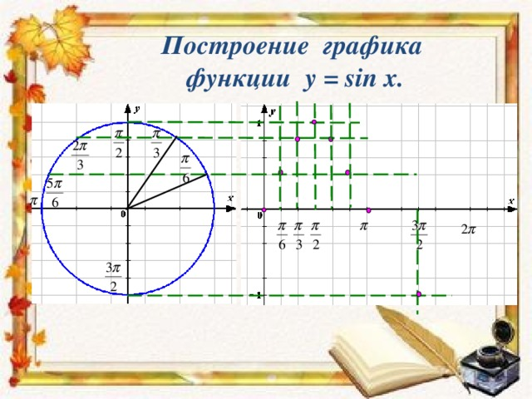
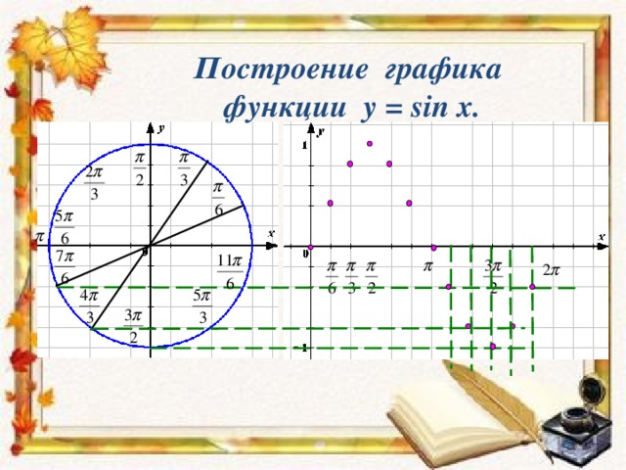
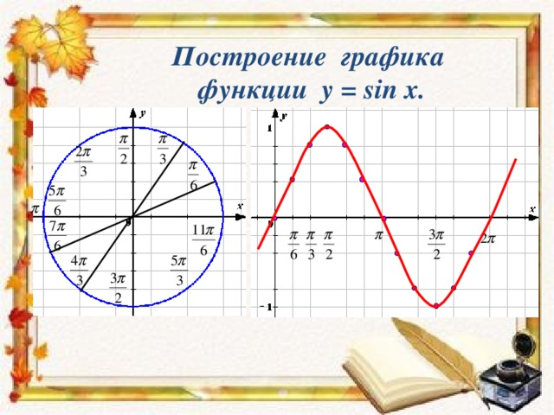
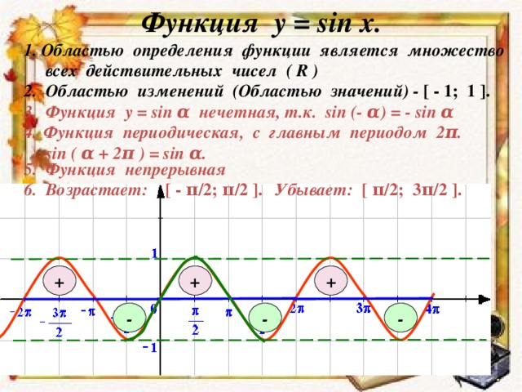
Функция у = sin x.
1. Областью определения функции является множество
всех действительных чисел ( R )
2. Областью изменений (Областью значений) - [ - 1; 1 ].
3. Функция у = sin α нечетная, т.к. sin (- α) = - sin α
- Функция периодическая, с главным периодом 2 π.
sin ( α + 2π ) = sin α.
5. Функция непрерывная
Убывает: [ π/2; 3π/2 ].
6. Возрастает: [ - π/2; π/2 ].

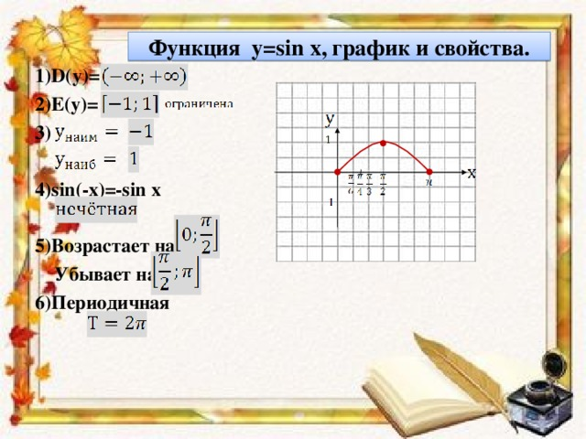
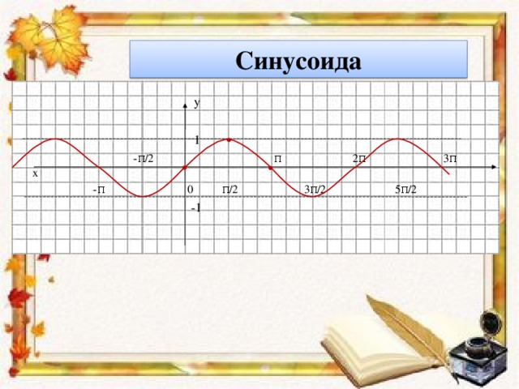
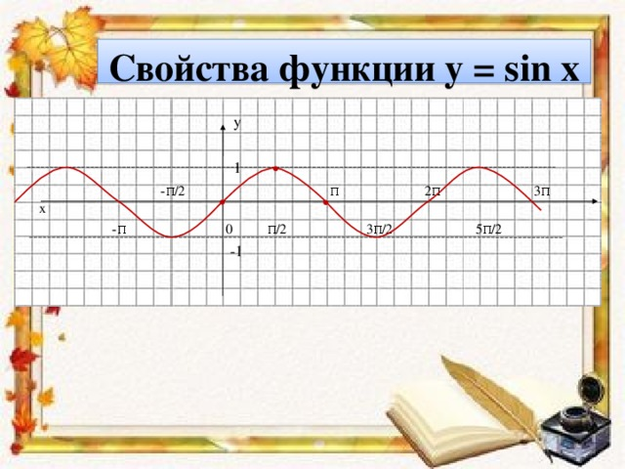
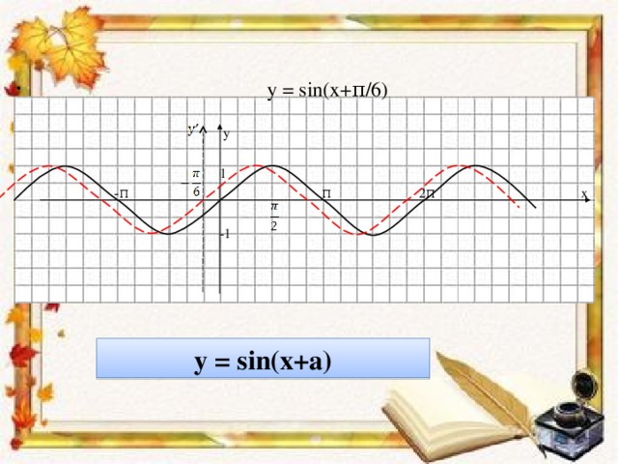

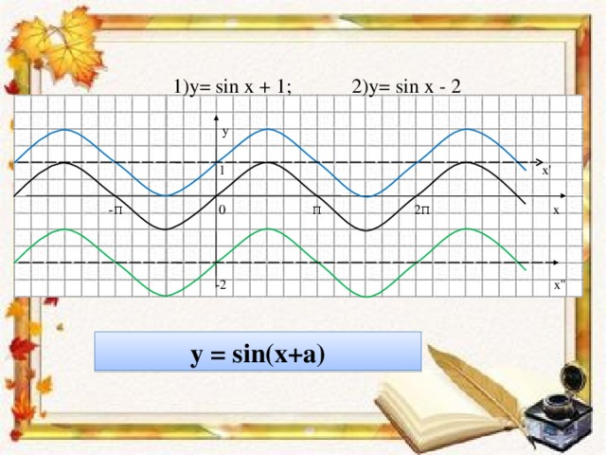

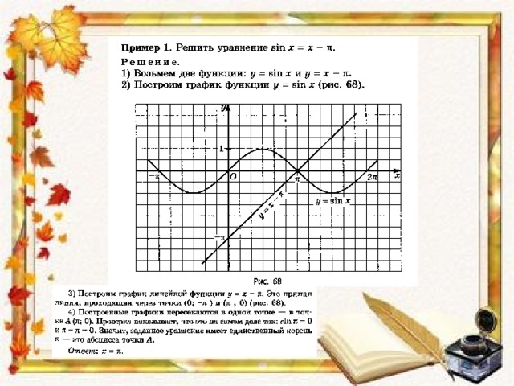
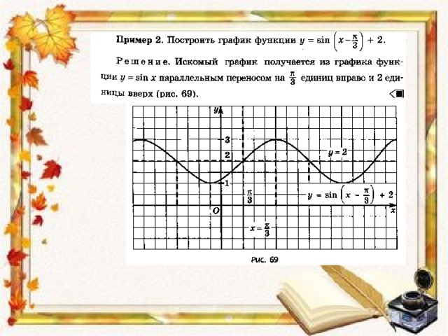
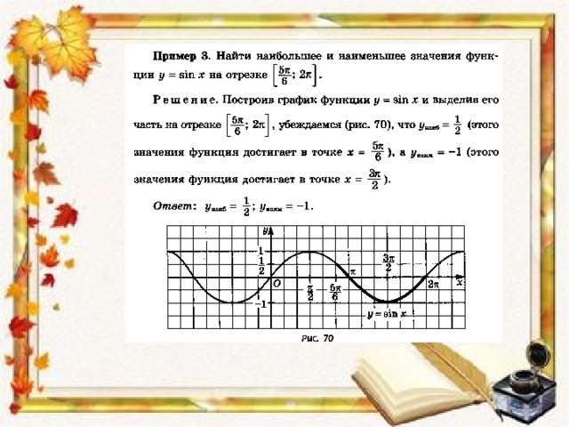
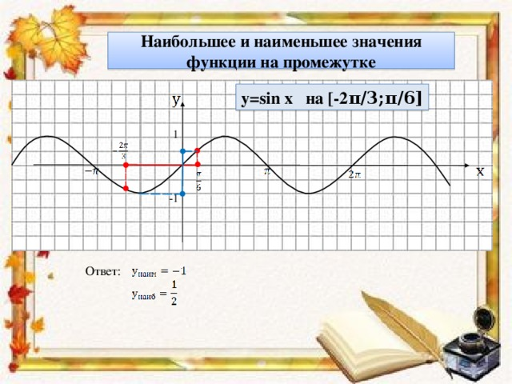
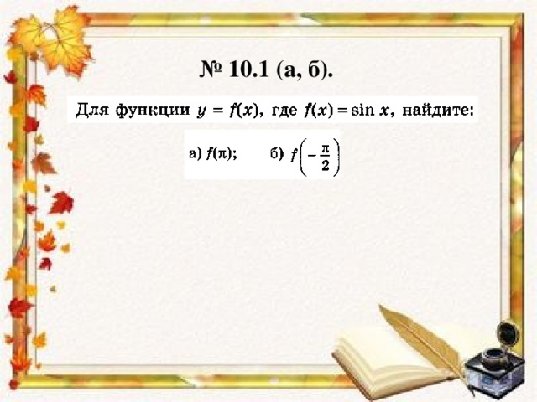
№ 10.1 (а, б).
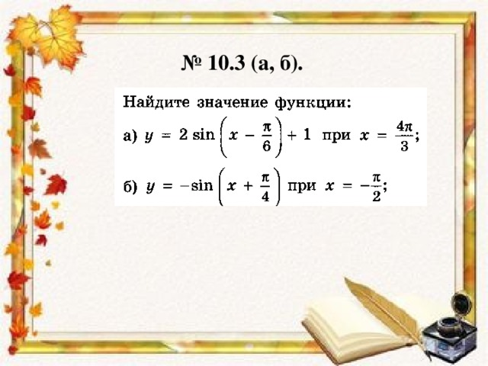
№ 10.3 (а, б).
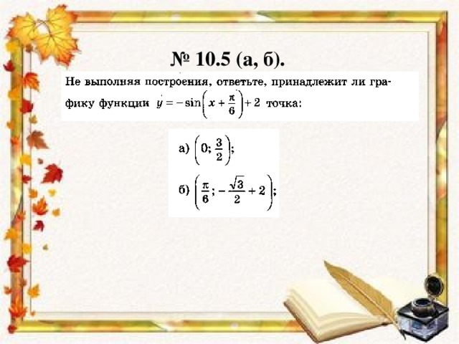
№ 10.5 (а, б).
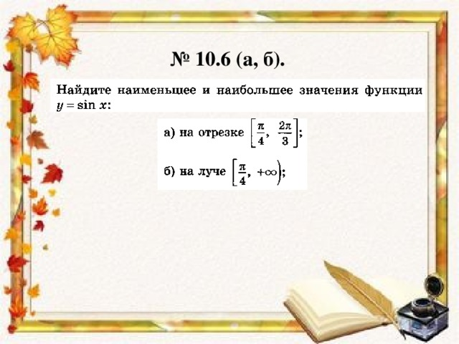
№ 10.6 (а, б).
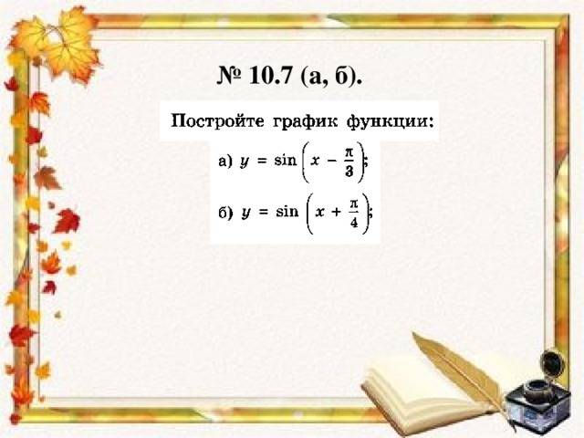

Сегодня вы познакомились:
С функцией у = sin x , её свойствами и графиком .
Повторили и систематизировали свойства функции у = sin x . Научись строить график функции у = sin x .
y = sin x Область определения – множество R всех действительных чисел : D(f) = (- ∞; + ∞) Свойство 1.
y = sin x Так как sin (-x) = - sin x , то y = sin x – нечётная функция, значит её график симметричен относительно начала координат . Свойство 2.
y = sin x Функция у = возрастает на отрезке [0; π /2] и убывает на отрезке [ π /2; π ]. Свойство 3. 0 π /2 π
y = sin x Функция у = sin x ограничена и снизу, и сверху: - 1 ≤ sin x ≤ 1 Свойство 4.

y = sin x y наим = -1 y наиб = 1 Свойство 5 . 0 π /2 π
Построили график функции y = sin x в прямоугольной системе координат Оху.
Сначала построили часть графика на отрезке [0; π ] . -2 π -3 π /2 - π - π /2 0 π /2 π 3 π /2 2 π Х 1 -1 У x 0 π /6 π /3 π /2 2 π /3 5 π /6 π y 0 1/2 √ 3/2 1 √ 3/2 1/2 0 Затем построили часть графика на отрезке [ - π ; 0 ], учитывая нечётность функции у= sin x . на отрезке [ π ; 2 π ], на отрезке [ -2 π ; - π ] Таким образом весь график представляет собой непрерывную линию, которую называют синусоидой.

